**Bài tập về nhà:**

Bài 1: Khởi tạo class sinh viên - SV(tên,điểm toán, điểm lập trình).

* Viết các phương thức nhập, xuất
* Tính điểm trung bình của 1 sinh viên

Bài 2: Khởi tạo class danh sách sinh viên.

* Viết các hàm nhập, xuất, tính điểm trung bình cả lớp
* Tìm các sinh viên điểm trung bình cao nhất

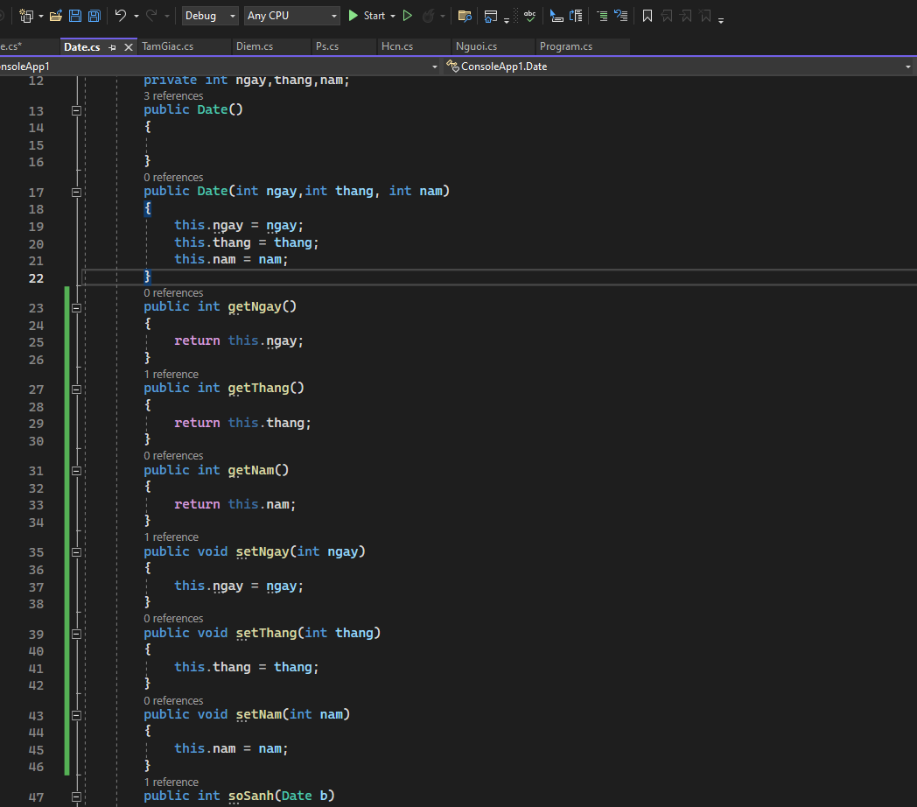

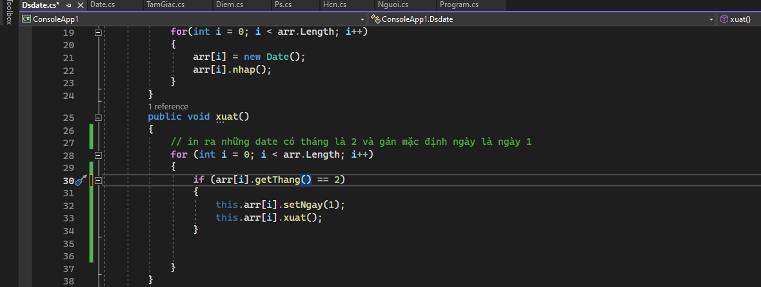

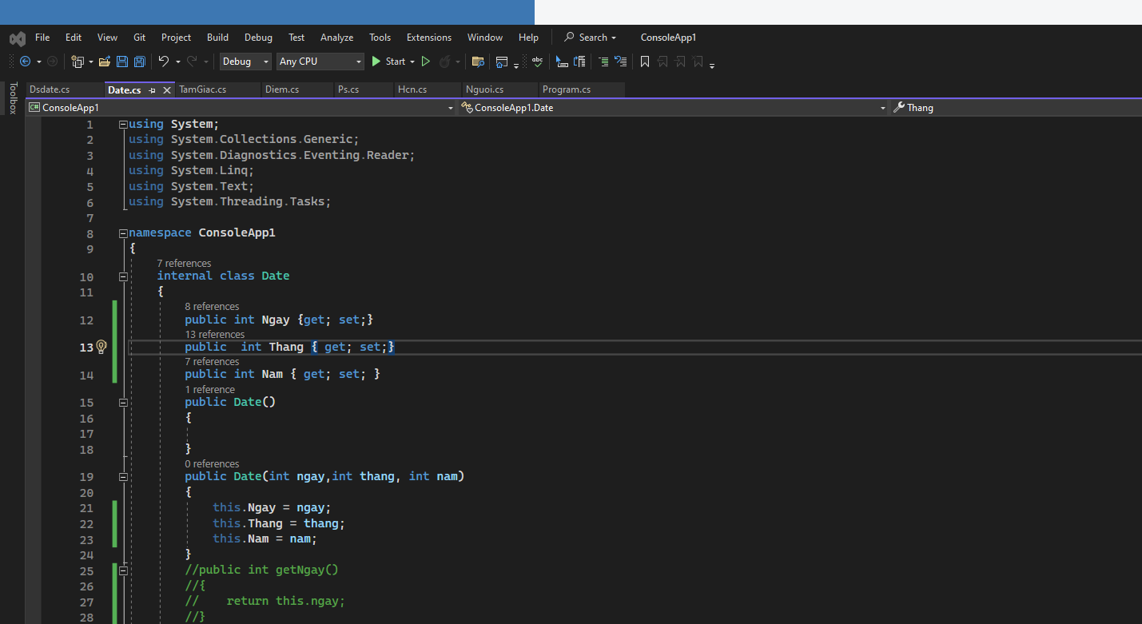

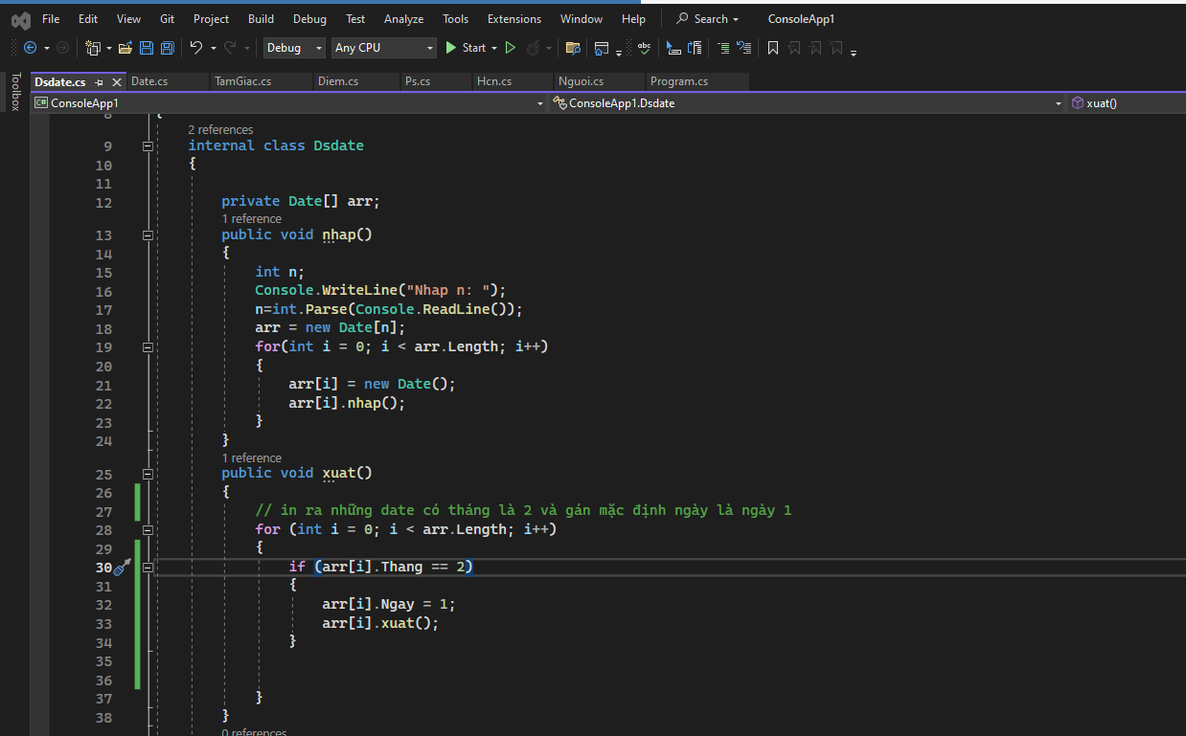

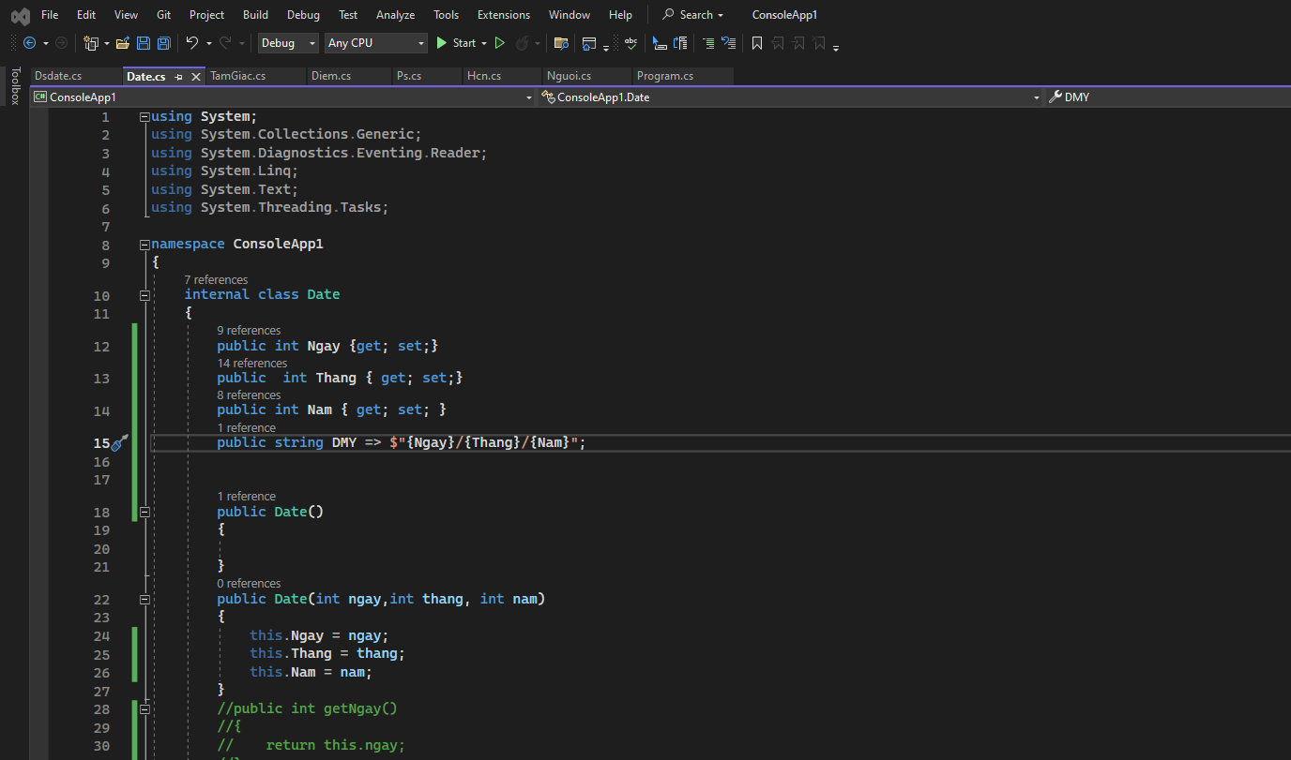

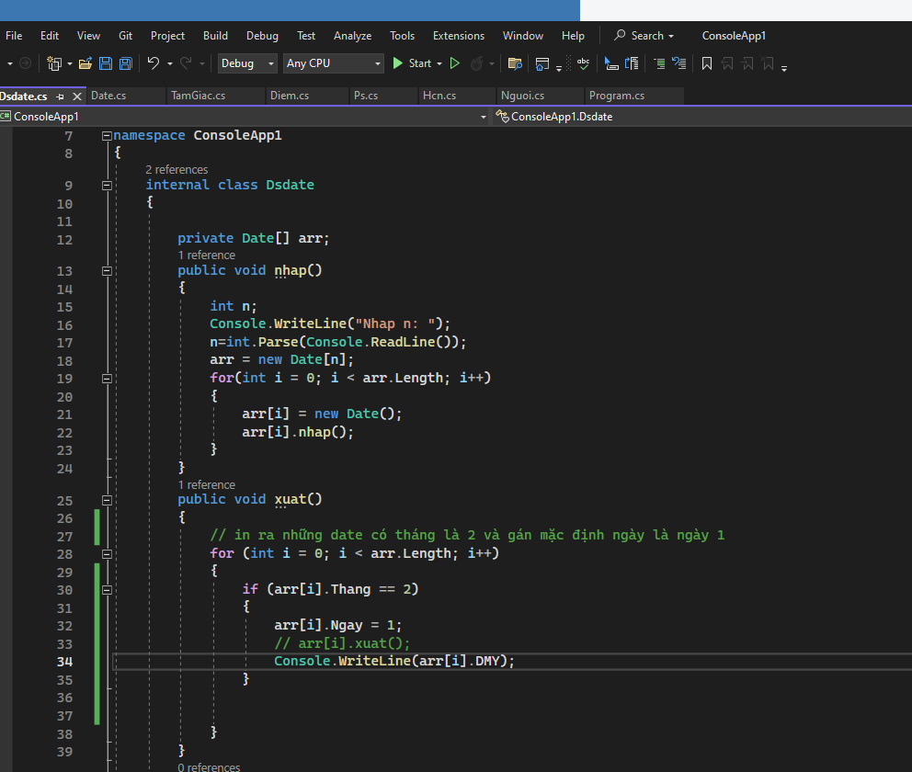

Giải bài tập 1+4

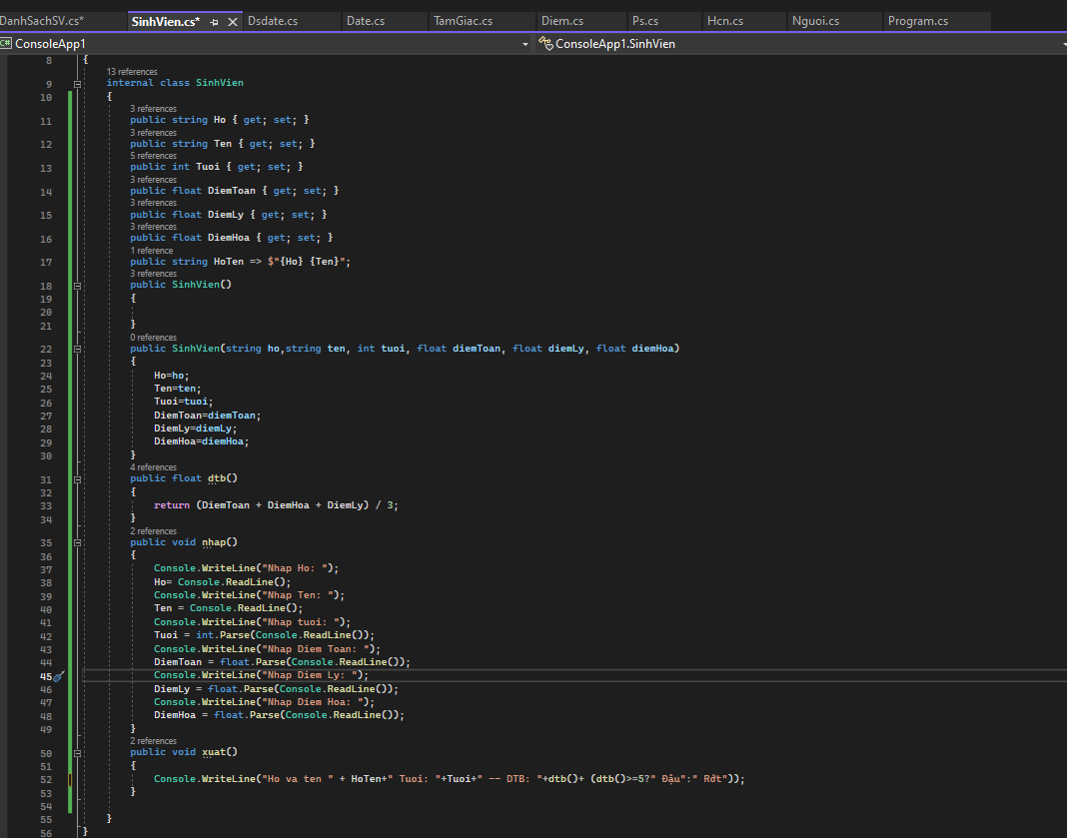

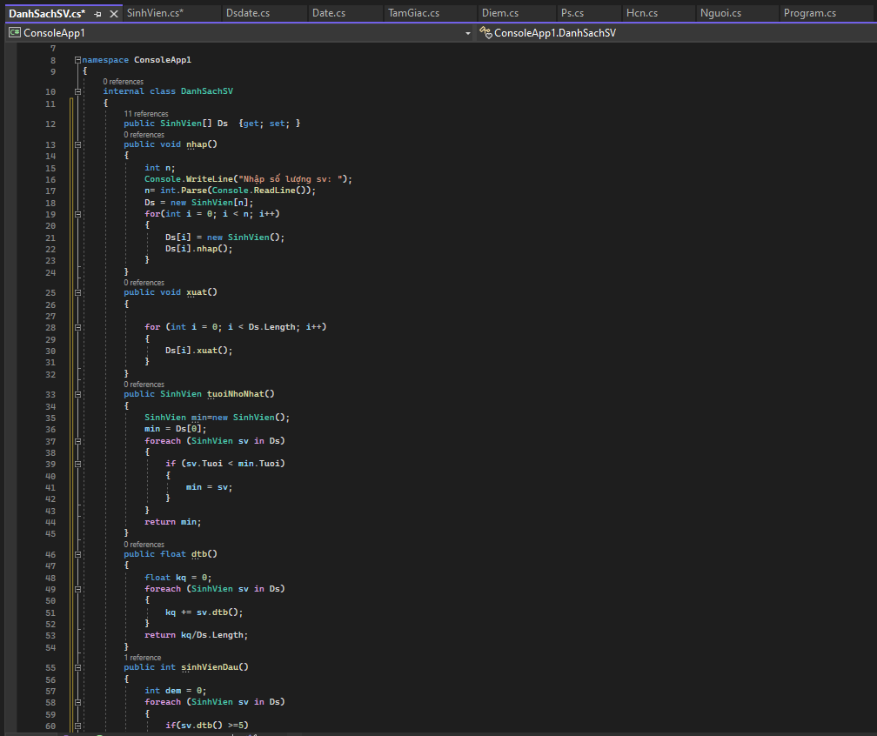

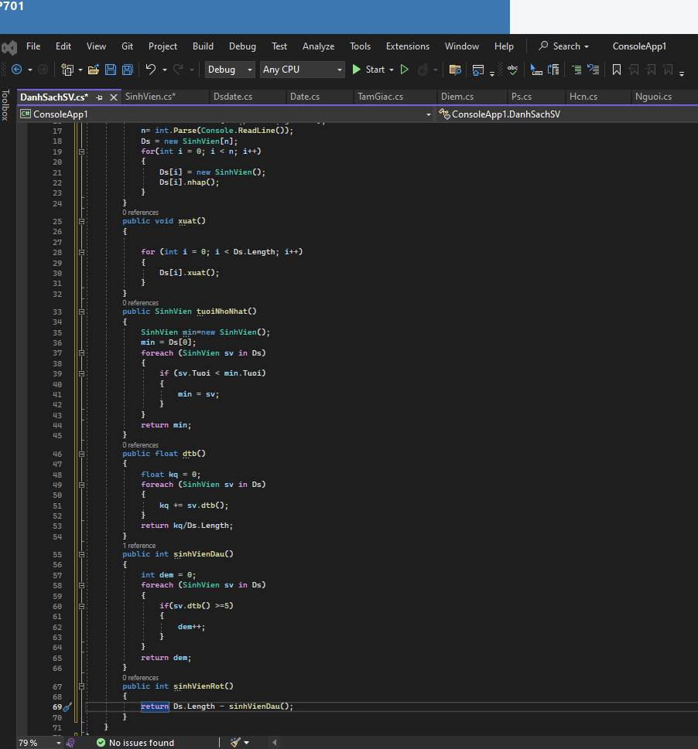

**Collection: Array List trong c#**

